四川省巴中市2024学年科目一模拟考试100题【精品含答案】

1、这个标志是何含义？
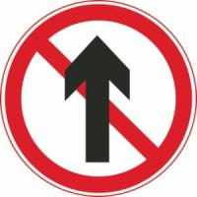
A、禁止掉头
B、禁止向右转弯
C、禁止直行
D、禁止向左转弯
正确答案：C
分析：禁止直行：表示前方路口禁止一切车辆直行。此标志设在禁止直行的路口前适当位置。

2、如图所示，驾驶机动车在路口遇到这种信号灯亮时，应当确认安全后通过。
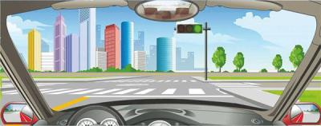
A、正确
B、错误
正确答案：A
分析：驾驶机动车通过有交通信号灯控制的交叉路口，绿灯亮时，注意观察确认安全后通过。

3、这样在路边临时停放机动车有什么违法行为？
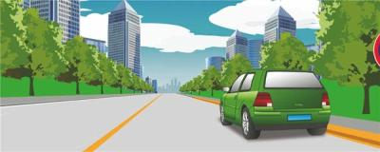
A、在非机动车道停车
B、停车占用机动车道
C、距离路边超过30厘米
D、在有禁停标线路段停车
正确答案：D
分析：图中右侧路边是黄色的禁止停车标线，所以此处是不能停车的。

4、驾驶人在道路上醉酒驾驶机动车的处3年以上有期徒刑。
A、正确
B、错误
正确答案：B
分析：我国《道路交通安全法》第91条明文规定：醉酒后驾驶机动车的，由公安机关交通管理部门约束至酒醒，处十五日以下拘留和暂扣三个月以上六个月以下机动车驾驶证，并处五百元以上二千元以下罚款。

5、驾驶机动车在道路上靠路边停车过程中如何使用灯光？
A、变换使用远近灯光
B、不用提示灯提示
C、开启危险报警闪光灯
D、提前开启右转向灯
正确答案：D
分析：靠边停车首先开启右转向灯，然后再打方向盘停车。

6、驾驶机动车在沙尘天气条件下行车不用开启前照灯、示廓灯和后位灯。
A、正确
B、错误
正确答案：B
分析：沙尘天气条件下能见度低，要开启前照灯、示廓灯和后位灯防止出现事故。

7、事故报警时，要向交警提供事故地点、人言伤情、车牌号牌等信息，协助交警快速定位到达现场。
A、正确
B、错误
正确答案：A
分析：提供的这些信息已经非常完备，事故经过等细节，可以等交警到达现场后进行描述。

8、车辆行至交叉路口时，左转弯车辆在任何时段都可以进入左弯待转区。
A、正确
B、错误
正确答案：B
分析：直行车辆放行时才可进入左转待转区。你到路口观察一下就明白了！

9、伪造、变造机动车驾驶证构成犯罪的将被依法追究刑事责任。
A、正确
B、错误
正确答案：A
分析：常识题，题目“犯罪”，肯定是“刑事责任”！

10、驾驶机动车下长坡时，空挡滑行会导致再次挂挡困难。
A、正确
B、错误
正确答案：A
分析：不能空档滑行

11、这个标志是何含义？
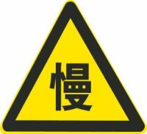
A、施工路段
B、车多路段
C、慢行
D、拥堵路段
正确答案：C
分析： 慢行：此标志设在前方需要减速慢行的路段以前适当位置。

12、指志标线的作用是什么？
A、禁止通行
B、指示通行
C、限制通行
D、警告提醒
正确答案：B
分析：指示标线主要就是引导你正确的行驶，安全守法

13、这个标志的含义是提醒前方左侧行车道或路面变窄。
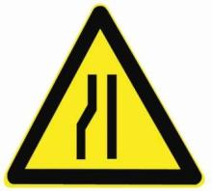
A、正确
B、错误
正确答案：A
分析：警告标志左侧变窄，行车注意安全。用以警告车辆驾驶人注意前方车行道或路面狭窄情况，遇有来车应予减速避让。设在双车道路面宽度缩减为6m以下的路段起点前方。

14、在山区道路超车时，应怎样超越？
A、选择较缓的下坡路
B、抓住任何机会尽量
C、选择宽阔的缓上坡路段
D、选择较长的下坡路
正确答案：C
分析：上坡有阻力，不宜滑车，也不宜撞车，所以上坡宽阔地可以超车！

15、这个标志是何含义？
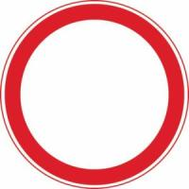
A、禁止驶入
B、禁止通行
C、减速行驶
D、限时进入
正确答案：B
分析：这个就是禁止通行呢，红圈圈。其他的禁止标志都是里面加辆车，然后是禁止xx通行。这应该好记！

16、对驾驶拼装机动车上路行驶的驾驶人，会受到下列哪种处罚？
A、处15日以下拘留
B、依法追究刑事责任
C、处200以上2000以下罚款
D、吊销机动车行驶证
正确答案：C
分析：死记题：不管拼装车还是报废车，都是一样的。罚200-2000元，吊销驾照。

17、前方车辆开启转向灯表示要如何行驶？
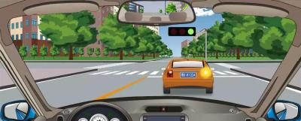
A、准备向右转弯
B、准备直行通过路口
C、准备在路口停车
D、准备向左转弯
正确答案：A
分析：如图所示，图中看到车辆打开右转向灯，准备向右转弯。

18、机动车驾驶人在一个记分周期内三次以上累积记分满12分，在道路交通安全法律、法规和相关知识考试合格后，应当按照规定预约参加场地驾驶技能和道路驾驶技能考试。
A、正确
B、错误
正确答案：A
分析：《道路交通安全违法行为记分管理办法》规定：机动车驾驶人在一个记分周期内三次以上累积记分满12分或者累积记分满36分的，应当在道路交通安全法律、法规和相关知识考试合格后，按照《机动车驾驶证申领和使用规定》第四十三条和第四十四条的规定预约参加场地驾驶技能和道路驾驶技能考试。考试不合格的，十日后预约重新考试。

19、前方路口这种信号灯亮表示什么意思？
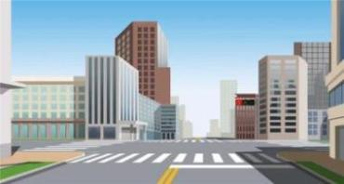
A、路口警示
B、禁止通行
C、准许通行
D、提醒注意
正确答案：B
分析：常识题，红灯就应停止。

20、这个标志的含义是提醒前方桥面宽度变窄
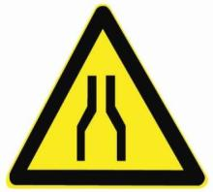
A、正确
B、错误
正确答案：B
分析：警告标志两侧变窄。用以警告车辆驾驶人注意前方车行道或路面狭窄情况，遇有来车应予减速避让。设在双车道路面宽度缩减为6m以下的路段起点前方。

21、驾驶校车在高速公路上行驶超过规定时速未达20%的，对驾驶人处以罚款200元、驾驶证记3分的处罚。
A、正确
B、错误
正确答案：B
分析：驾驶校车、中型以上载客载货汽车、危险物品运输车辆在高速公路、城市快速路上行驶超过规定时速未达到20%，一次记6分，罚款200元；超过规定时速20%的，一次记12分，罚款200元。

22、在这种天气下行车如何使用灯光？
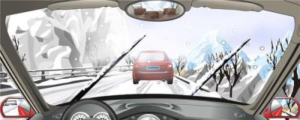
A、使用近光灯
B、不使用灯光
C、使用远光灯
D、使用雾灯
正确答案：A
分析：如果没有大雾，请关上后雾灯;如果是在城里开车，请把前雾灯也关了。由于雾灯比普通的近光灯更明亮，如果在没有必要的时候 让它胡乱发亮，只会干扰其他驾车人士的视线，严重的话，可能造成车祸。在城里的街道上，经常看见一些车的大灯、后雾灯一齐亮，晃得后车的司机睁不开眼。所以开近光灯!

23、如图所示，在高速公路最左侧车道行驶，想驶离高速公路，以下说法正确的是什么?
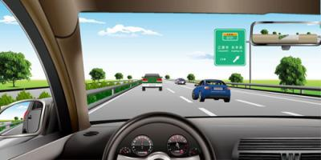
A、立即减速后右变更车道
B、找准机会一次变更到最右侧车道
C、每次变更一条车道，直到最右侧车道
D、为了快速变更车道，可以加速超越右侧车辆后变更车道
正确答案：C
分析：只有C是最安全的，其他选项都不安全。

24、遇到前方车辆缓慢行驶时怎样行驶？
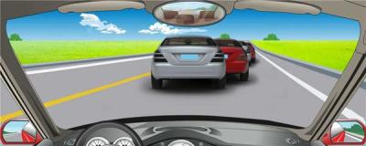
A、从两侧随意超越
B、从右侧借道超越
C、占对向车道超越
D、依次排队行驶
正确答案：D
分析：请选最和谐的答案。

25、冰雪路行车时应注意什么？
A、制动距离延长
B、搞滑能力变大
C、路面附着力增大
D、制动性能没有变化
正确答案：A
分析：车辆在冰雪路面上行驶，因汽车轮胎与路面的摩擦系数减小、附着力大大降低，所以遇有冰雪路面，车辆在行驶中最重要的是车辆制动问题，要采取点刹、并和前后车保持车距离。遇情况紧急制动时，制动距离会大大延长。

26、隐瞒有关情况或者提供虚假材料申领机动车驾驶证的，申请人在1年内不得再次申领机动车驾驶证。
A、正确
B、错误
正确答案：A
分析：《机动车驾驶证申领和使用规定》第七十八条：隐瞒有关情况或者提供虚假材料申领机动车驾驶证的，申请人在一年内不得再次申领机动车驾驶证。申请人在考试过程中有贿赂、舞弊行为的，取消考试资格，已经通过考试的其他科目成绩无效；申请人在一年内不得再次申领机动车驾驶证。

27、驾驶人连续驾驶不得超过多长时间
A、4小时
B、6小时
C、8小时
D、10小时
正确答案：A
分析：《中华人民共和国道路交通安全法实施条例》 第六十二条 连续驾驶机动车超过4小时应停车休息，停车休息时间不少于20分钟.

28、如图所示，驾驶机动车驶出车道后可以直接驶入行车道。
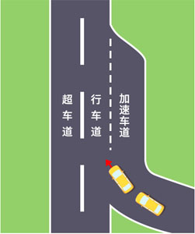
A、正确
B、错误
正确答案：B
分析：机动车想驶离匝道进入高速公路行车道，必须通过加速车道进行加速，再驶入行车道。保证行车安全。因此本题说直接驶入行车道错误。

29、使用伪造、变造的行驶证一次记几分？
A、12分
B、6分
C、3分
D、2分
正确答案：A
分析： 1、高速公路倒车、逆行、穿越中央隔离带调头2、超速驾驶高于限速50%3、酒驾醉驾，还并处扣证6个月，罚款2000元以下4、事故后逃逸但未构成犯罪5、伪造、变更的；

30、图中所示的情形超车时，要提前开启左转向灯，连续鸣喇叭或开启远光灯提示，催促前车让行。
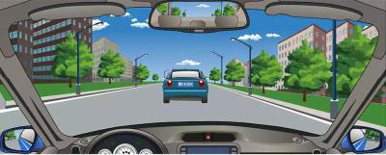
A、正确
B、错误
正确答案：B
分析：超车的时候,不可连续鸣喇叭催促,也不能开远光灯。所以选错。

31、驾驶机动车在道路上行驶，错误使用危险报警闪光灯的，一次记多少分？
A、1分
B、2分
C、6分
D、3分
正确答案：A
分析：《道路交通安全违法行为记分管理办法》规定：驾驶机动车不按规定使用灯光的，一次记1分。

32、驾驶机动车在高速公路上遇到雨雪天气时，需要降低车速、保持安全距离的原因，以下说法错误的是什么？
A、能见度下降，驾驶人难以及时发现前方车辆
B、此类天气条件下的道路上，车辆的制动距离变长
C、为车辆安全行驶提供足够的安全距离
D、降低恶劣天气对车辆造成的损害
正确答案：D
分析：驾驶机动车在高速公路上遇到雨雪天气时能见度下降，驾驶人难以及时发现前方车辆，在此类天气条件下的道路上，车辆的制动距离变长，需要降低车速，为车辆安全行驶提供足够的安全距离。

33、这个标志是何含义？
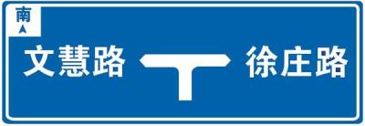
A、Y型交叉路口预告
B、十字交叉路口预告
C、丁字交叉路口预告
D、道路分岔处预告
正确答案：C
分析：你看它长的多像丁字。

34、申请机动车注册登记的，机动车所有人必须提交机动车交通事故责任强制保险凭证。
A、正确
B、错误
正确答案：A
分析：《机动车登记规定》规定，申请注册登记的，机动车所有人应当交验机动车，确认申请信息，并提交以下证明、凭证：（一）机动车所有人的身份证明；（二）购车发票等机动车来历证明；（三）机动车整车出厂合格证明或者进口机动车进口凭证；（四）机动车交通事故责任强制保险凭证；（五）车辆购置税、车船税完税证明或者免税凭证，但法律规定不属于征收范围的除外；（六）法律、行政法规规定应当在机动车注册登记时提交的其他证明、凭证。

35、机动车驾驶人在办理期满换领驾驶证时，可以到具有健康体检资质的二级以上医院、乡镇卫生院、社区卫生服务中心、健康体检中心等医疗机构体检。
A、正确
B、错误
正确答案：A
分析：办理期满换领驾驶证时，提交的身体条件证明应当由县级、部队团级以上医疗机构，或者经地市级以上卫生健康行政部门认定的具有健康体检资质的二级以上医院、乡镇卫生院、社区卫生服务中心、健康体检中心等医疗机构出具。

36、机动车喷涂、粘贴标识或者车身广告，影响安全驾驶的，会被处以警告或者二百元以下罚款。
A、正确
B、错误
正确答案：A
分析：《机动车登记规定》规定，有下列情形之一的，由公安机关交通管理部门处警告或者二百元以下罚款：（一）重型、中型载货汽车、专项作业车、挂车及大型客车的车身或者车厢后部未按照规定喷涂放大的牌号或者放大的牌号不清晰的；（二）机动车喷涂、粘贴标识或者车身广告，影响安全驾驶的；（三）载货汽车、专项作业车及挂车未按照规定安装侧面及后下部防护装置、粘贴车身反光标识的；（四）机动车未按照规定期限进行安全技术检验的；（五）改变车身颜色、更换发动机、车身或者车架，未按照第十六条规定的时限办理变更登记的；（六）机动车所有权转让后，现机动车所有人未按照第二十五条规定的时限办理转让登记的；（七）机动车所有人办理变更登记、转让登记，未按照第十八条、第二十七条规定的时限到住所地车辆管理所申请机动车转入的；（八）机动车所有人未按照第二十三条规定申请变更备案的。

37、如图所示，当越过停在人行横道前的A车时，B车应减速，准备停车让行。
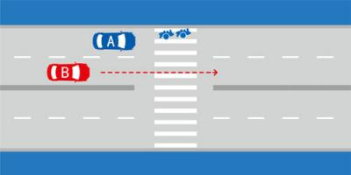
A、正确
B、错误
正确答案：A
分析：人行道上有人通过，要减速，随时准备停车让行人。

38、行车中遇交通事故受伤者需要抢救时，应怎样做？
A、及时将伤者送医院抢救或拨打急救电话
B、尽量避开，少惹麻烦
C、绕过现场行驶
D、借故避开现场
正确答案：A
分析：及时将伤者送医院抢救或拨打急救电话,冷漠的社会，请您站出来。

39、社会车辆距离消防栓或者消防队（站）门前30米以内的路段不能停车。
A、正确
B、错误
正确答案：A
分析：《中华人民共和国道路交通安全法实施条例》第六十三条 机动车在道路上临时停车，应当遵守下列规定： （三）公共汽车站、急救站、加油站、消防栓或者消防队（站）门前以及距离上述地点３０米以内的路段，除使用上述设施的以外，不得停车；

40、驾驶纯电动汽车出行前，应确保电池电量充足，提前规划合适的路线，了解途中充电站或者充电桩的位置。
A、正确
B、错误
正确答案：A
分析：纯电动汽车的主要动力来源是电池，因此在出行前一定要查看剩余电量，确保出行电量充足，并了解途中的充电桩或者充电站位置，做到有备无患，以免途中发生电量不足导致无法行驶的情况。

41、驾驶机动车需要在路边停车时怎样选择停车地点？
A、在人行道上停放
B、在路边随意停放
C、在停车泊位内停放
D、靠左侧路边逆向停放
正确答案：C
分析：只有停车泊位是可以停放的。

42、在路口直行看到图中这种情况，要在停止线以外停车，等待对面直行车通过后再起步。
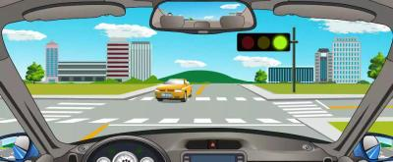
A、正确
B、错误
正确答案：B
分析：图中为绿灯，可以直行，不用等待对面直行车通过后再起步。

43、这个地面标记是什么标线？

A、人行横道预告
B、交叉路口预告
C、减速让行预告
D、停车让行预告
正确答案：A
分析：这种标线在到达人行横道前的道路30-50米处设置，它的作用是用来提示驾驶员，前方已接近人行横道，应减速慢行，并须注意行人横过马路

44、雨天行车，遇撑雨伞和穿雨衣的行人在公路上行走时，应怎样做？
A、以正常速度行驶
B、持续鸣喇叭示意其让行
C、加速绕行
D、提前鸣喇叭，并适当降低车速
正确答案：D
分析：还是D最人性化。

45、机动车仪表板上（如图所示）亮时，表示驻车制动器处于制动状态。
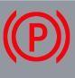
A、正确
B、错误
正确答案：A
分析：中间是感叹号：是行车制动（脚刹）出现问题。中间是P的事驻车制动，也就是（手刹）出现问题所以这题是正确的，因为上次我朋友买一科鲁兹，手刹没有全部放下来完，这个东西就一直闪一直警告，车还边开边跳
以上内容仅为本文档的试下载部分，为可阅读页数的一半内容。如要下载或阅读全文，请访问：https://d.book118.com/687063150151006054

